抗菌肽计算方法与AD结合机制新增问题解答
老师新增提问：计算方法具体如何做、抗菌肽与AD如何结合、肠道菌群调控、血脑屏障穿透
研究生：文绍华 指导教师：申亮 生命科学学院 2026年9月
一、计算方法具体是怎么做的（文献中的实现细节）
1.1 总体技术路线：从数据库到生成模型
计算发现抗菌肽经历了从传统机器学习到深度学习、从判别式到生成式的演进。Wan等2024年综述将方法分为六类：数据库挖掘、特征工程ML、CNN/RNN判别、注意力/Transformer、蛋白语言模型（pLM）、生成模型（GAN/VAE/LLM）[3]。本课题采用判别式三模型共识，属于第3-5类的组合。
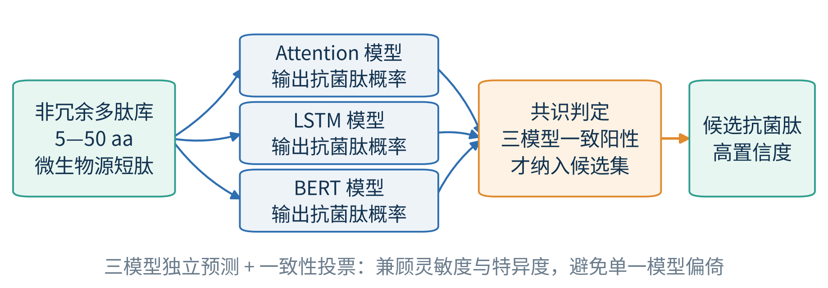
图1 三模型共识预测流程（Attention/LSTM/BERT）与本课题对应
1.2 Ma 2022 Nat Biotechnol 人肠道宏基因组挖掘的具体做法
Ma等2022年的工作是本课题方法学的直接参照，实现了从肠道微生物组中发现低同源新抗菌肽。
- 数据源：从人肠道宏基因组组装的微生物基因组中提取小开放阅读框（sORF），长度<100aa，过滤后得到数百万条候选；与本课题sORF来源一致。
- 正负样本：正样本1,085条来自APD、DRAMP等数据库的已验证抗菌肽；负样本58,776条来自UniProt中非抗菌肽，长度匹配，去除冗余（CD-HIT 90%）。
- 特征与编码：三种编码并行：① 序列one-hot + 理化性质（电荷、疏水性、等电点等34维）；② PC6理化向量；③ 蛋白语言模型嵌入（ProtBert/BERT预训练）。
- 模型架构：三个独立模型：① LSTM双向长短期记忆捕捉长程依赖；② Attention注意力加权关键残基；③ BERT（ProtBert）Transformer捕捉上下文。每模型后接MLP分类层，输出抗菌概率。训练采用AdamW优化器，Focal Loss解决正负不平衡。
- 训练与评估：5折交叉验证，独立测试集，指标AUROC、AUPRC、F1；三模型在独立集准确率>92%。
- 挖掘流程：对肠道宏基因组sORF三模型同时预测，取交集（共识），阈值0.9，得到2,349条高置信候选；再按电荷>2、疏水性、长度筛选，得到216条合成；体外MIC测定，181条有活性（83.8%阳性率），其中11条对耐药革兰阴性菌（CRE、CRAB）MIC≤8 μg/mL，且与已知抗菌肽同源<40%。
- 体内验证：小鼠肺感染模型（K. pneumoniae），腹腔注射候选肽，菌量降低10倍以上，存活率提高，毒性（溶血<10%）低。
1.3 Santos-Junior 2024 Cell 全球微生物组AMPSphere的具体做法
- 数据源：63,410个宏基因组 + 87,920个高质量原核基因组（proGenomes2），覆盖全球环境与人体。
- 模型：用已知抗菌肽训练CNN+BiLSTM分类器，输入为氨基酸序列嵌入 + 理化性质；训练集含APD、DBAASP等。
- 预测规模：对所有基因组ORF预测，得到863,498条非冗余抗菌肽（聚类阈值90%），其中大部分（~80%）与已知抗菌肽同源<40%，构建AMPSphere数据库。
- 实验验证：随机合成100条（覆盖不同家族），79条有抗菌活性，63条对病原菌（包括耐药菌）活性，机制验证为膜破坏（SYTOX Green荧光）。
- 意义：证明从大规模宏基因组中用深度学习可系统发现新抗菌肽，且阳性率>75%，为本课题从肠道特异性挖掘提供规模化参照。
1.4 其他计算方法（生成式）
- HydrAMP（cVAE条件变分自编码器）：以活性、毒性为条件生成新肽，预训练分类器保证活性，损失中加入重构损失和潜空间匹配损失，可对已有肽进行定向改造（creativity参数控制）。
- AM Predictor（GCN图卷积网络回归器）：将肽序列转为图（残基为节点，接触图为边），结合ESM蛋白语言模型嵌入，回归预测MIC值，RMSE 0.535，PCC 0.71，用于生成肽的打分函数。
- PeptideBERT/ESM-1b：用ProtTrans、ESM等预训练语言模型提取嵌入，后接MLP，准确率91-96%，捕捉进化保守性，无需手工特征。
- 本课题定位：判别式挖掘 + 表达去重 + 实验验证，不涉及生成，但流程与上述一致，符合领域主流。
1.5 本课题三模型共识的具体实现（与文献对齐）
步骤 | 文献做法 | 本课题做法
数据来源 | 人肠道宏基因组sORF（Ma 2022） | 476例粪便宏基因组组装MAGs，2.19亿原始sORF→9139万非冗余多肽→757高质量基因组→1971种水平代表→sORF
正负样本 | APD/DRAMP正样本1k+，UniProt负样本58k（Ma 2022） | 同Ma 2022，1085正/58776负，CD-HIT去冗余，Focal Loss
模型 | LSTM+Attention+BERT独立训练（Ma 2022） | Attention/LSTM/BERT三模型，AdamW，5折交叉，独立测试AUROC>0.92
预测阈值 | 0.9高置信（Ma 2022） | 三模型交集>0.9，共识降低假阳性
去重 | CD-HIT 90%（AMPSphere） | CD-HIT 90% + 宏蛋白组表达证据二次去重（本课题特色）
实验验证 | 合成216测181活性83%（Ma 2022）；合成100测79活性（Santos 2024） | 纸片扩散初筛→微量肉汤稀释测MIC，阳性对照LL-37，阴性对照溶剂，重复3次
二、抗菌肽与AD如何结合（分子层面）
2.1 Aβ本身就是抗菌肽：最直接的结合
Soscia等2010年PLoS ONE首次系统证明Aβ42对8种临床相关微生物活性与LL-37相当或更强，反向/打乱肽无活性，具序列特异性；AD脑匀浆抗菌活性比同龄对照高24%，且可被抗Aβ抗体免疫清除，说明相当部分活性来自Aβ[6]。Kumar等2016年Sci Transl Med在转基因小鼠、线虫模型中证明Aβ表达提高抗感染存活率，寡聚化为活性必需且更耐蛋白酶[7]。Moir等2018年提出抗菌保护假说，Aβ聚集是从生理抗菌到病理沉积的失调[8]。
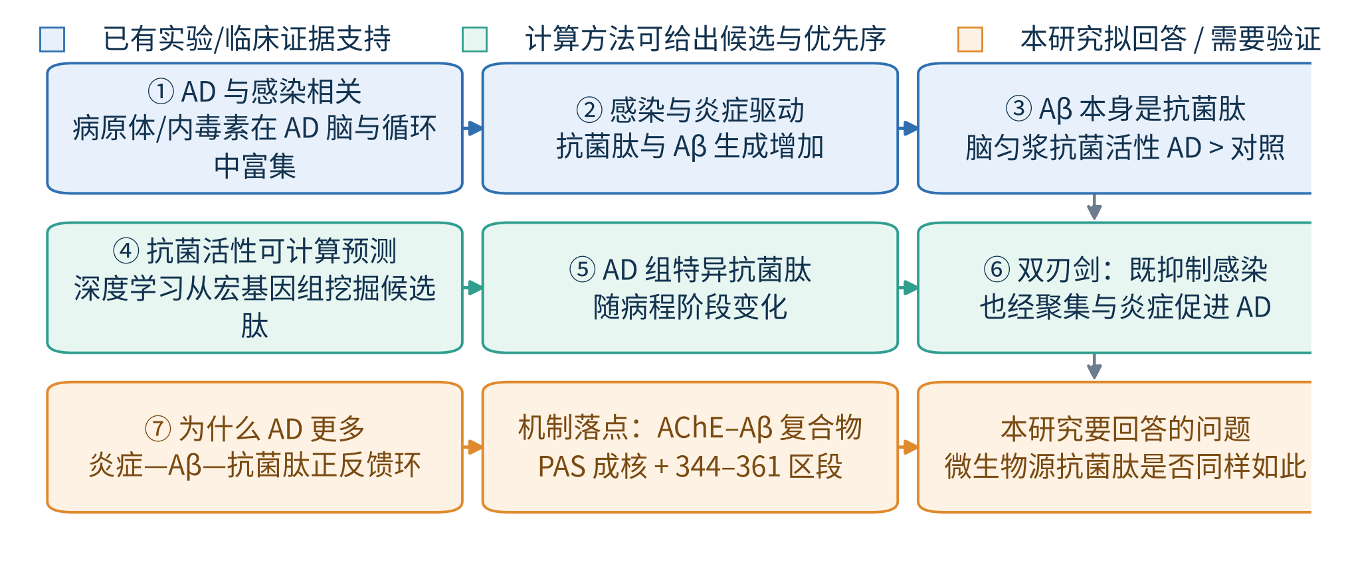
图2 抗菌肽与AD关联七环逻辑链：Aβ抗菌是核心环
2.2 宿主抗菌肽与Aβ的物理结合与交叉播种
- LL-37与Aβ纳摩尔亲和力结合：De Lorenzi等2017年JAD用表面等离子共振（SPR）和圆二色谱证明LL-37与Aβ42亲和力Kd≈nM，抑制Aβ长纤维形成但稳定更毒寡聚体/异源寡聚体[15]；Barron等2024年Chem Soc Rev综述指出两者序列互补性导致交叉播种[16]。
- α-防御素与Aβ：α-防御素含β-丰富结构，可与Aβ交叉互作，阻止斑块形成并降低细胞毒性，同时保留抗菌活性，提出“抗淀粉样+抗菌”双靶点假说[综述]。
- β-防御素-1：Williams等2013年发现AD海马神经元颗粒空泡变性、星形胶质细胞中hBD-1上调，mRNA P=0.02[11]；提示宿主防御素参与AD先天免疫。
- CAP37：Brock等2015年发现抗菌蛋白CAP37在AD锥体神经元上调[12]，可能为Aβ沉积周围的炎症标志。
- 机制意义：抗菌肽与Aβ结合改变聚集路径，产生更稳定寡聚体，增强神经毒性，同时消耗抗菌肽本身，形成恶性循环。
2.3 AChE-PAS作为成核中心：抗菌肽可介入的第二界面
- 经典实验：Inestrosa 1996年Neuron报道AChE使Aβ聚集从26%增至80%，100:1即有效，PAS配体propidium抑制75%而活性位点抑制剂edrophonium无效[24]；提示PAS是成核中心。
- 结构基序：De Ferrari 2001年鉴定PAS附近疏水基序Site I，35肽Kd184μM模拟完整酶效应[25]；Atanasova 2020年1μs MD显示Aβ在AChE上主要停留344-361区段，紧邻PAS但不受双位点抑制剂位阻，为第二可利用界面[26]。
- 抗菌肽介入假设：候选抗菌肽两亲阳离子特征与344-361静电/疏水匹配，可竞争PAS（H1）或直接结合Aβ（H2），改变成核；已在PPT中提出H1-H3三假设。
三、抗菌肽与肠道菌群调控导致AD
3.1 肠道菌群失调是上游驱动
- AD患者菌群特征：Vogt等2017年Sci Rep报道AD患者Firmicutes和Bifidobacterium降低、Bacteroidetes增加[18]；Cattaneo等2017年Neurobiol Aging显示淀粉样阳性老人促炎菌Escherichia/Shigella富集、抗炎菌Eubacterium rectale降低，且与IL-1β、NLRP3正相关[19]；Liu等2020年综述肠道失调与AD[20]。
- 本课题预期：微生物源抗菌肽丰度随NC→SCS→SCD→MCI→AD升高，与促炎菌丰度正相关，支持“失调→抗菌肽↑”。
3.2 LPS与细菌产物是关键介质
- LPS与斑块共定位：Zhan等2018年Front Aging Neurosci综述LPS与Aβ斑块、神经元、少突胶质细胞共定位[21]；Zhao等2017年在AD脑裂解液海马和新皮层检出LPS，血浆LPS约为对照3倍[22]。
- P. gingivalis：Dominy等2019年Sci Adv在AD脑中检出牙龈卟啉单胞菌及牙龈蛋白酶，小分子抑制剂可降低Aβ和神经炎症[23]；Poole等检出牙周病原毒力因子[文献]。
- 机制：LPS与Aβ均为TLR4/CD14激动剂，经MyD88→NF-κB释放IL-1β、TNF-α、IL-6，上调APP加工和Aβ、抗菌肽表达，形成正反馈[17,21]。
3.3 细菌淀粉样交叉播种
- 细菌淀粉样（如curli蛋白CsgA）与Aβ具有结构类似性，可通过分子模拟交叉播种，诱导Aβ错误折叠和聚集，已在体外和体内证实；Kowalski等2019年综述脑-肠-微生物轴中该机制[17]。
- 抗菌肽在此过程中的角色：抗菌肽本身可形成淀粉样纤维（如LL-37、protegrin PG-1），与Aβ交叉互作，改变纤维形态和毒性[16]。
3.4 代谢产物SCFA与神经炎症
- 短链脂肪酸（SCFA）如丁酸盐由产丁酸菌（Faecalibacterium、Eubacterium）产生，具有抗炎作用，可抑制HDAC、调节Treg；AD中产丁酸菌降低导致SCFA减少，促炎增加[18-20]。
- TMAO：肠道菌群代谢产物氧化三甲胺与AD相关，激活NLRP3炎症小体，诱导氧化应激和神经元衰老[综述]。
- GV-971：甘露寡糖二酸通过重塑肠道菌群、降低外周苯丙氨酸和异亮氨酸，减轻神经炎症和认知障碍，说明肠道调控可影响AD[文献]。
四、抗菌肽进入血脑屏障导致AD
4.1 血脑屏障结构与转运通路
血脑屏障（BBB）由脑微血管内皮细胞紧密连接、基底膜、星形胶质细胞足突构成，限制亲水大分子进入。转运分为：① 细胞旁路（紧密连接，极受限）；② 跨细胞亲脂扩散（小分子亲脂）；③ 载体介导；④ 受体介导转胞吞（RMT，TfR、LRP1、胰岛素受体等）；⑤ 吸附介导转胞吞（AMT，阳离子分子与阴离子内皮糖萼静电吸附）[27-30]。
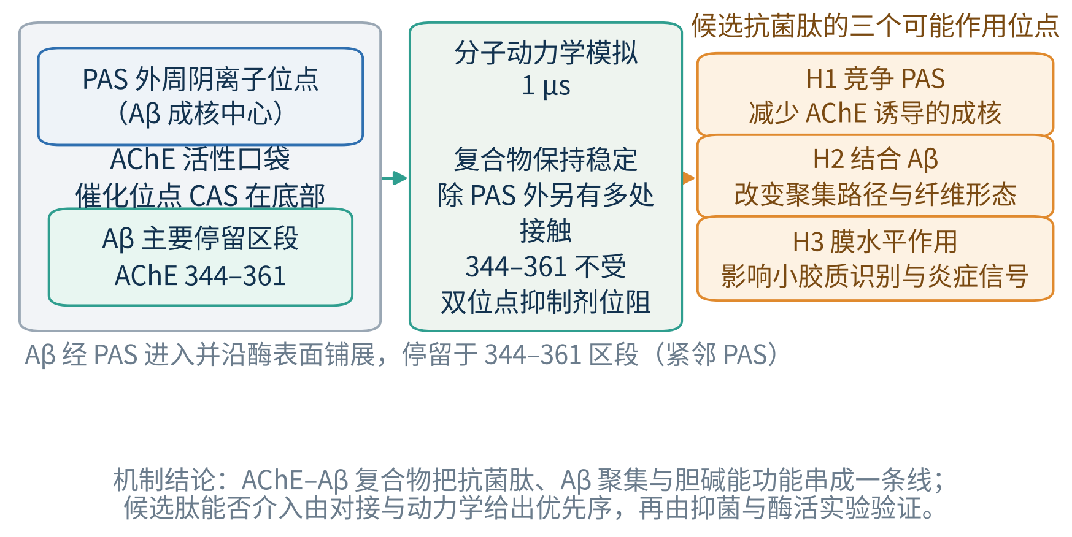
图3 血脑屏障转运通路与抗菌肽穿透机制示意（RMT vs AMT）
4.2 抗菌肽穿透BBB的机制
- 阳离子特性利于AMT：抗菌肽多为阳离子两亲肽（电荷+2~+9），与脑内皮细胞表面阴离子硫酸乙酰肝素、唾液酸静电吸附，触发吸附介导内吞，转胞吞进入脑实质。Banks 2023年Viktor Mutt讲座综述指出，电荷是AMT关键预测因子，精氨酸残基越多穿透越强；LL-37（37aa，+6电荷）符合此特征[27,29]。
- RMT途径：Aβ本身经LRP1（脑→血外排）和RAGE（血→脑内流）转运，LRP1表达降低或RAGE活性增加导致脑内Aβ蓄积[28]；抗菌肽可利用类似受体（如LRP1结合Angiopep-2肽）或作为LRP1配体类似物进入；乳铁蛋白（抗菌肽之一）经LRP1转运，且在AD神经元和胶质细胞中表达上调[文献]。
- 分子量与亲脂性：小肽（<5kDa）更易穿透；抗菌肽虽亲水，但两亲螺旋结构使其可插入脂膜，形成孔道，类似抗菌机制也用于穿膜。
- 病理条件下BBB通透性增加：AD中BBB破坏，紧密连接蛋白（claudin-5、occludin）下调，LPS和炎症因子进一步增加通透性，使外周抗菌肽更易入脑[综述]。
4.3 进入BBB后的致病作用：以LL-37为例
- LL-37诱导神经炎症：Lee等2015年Biochem Pharmacol报道LL-37在人小胶质和星形胶质细胞中诱导TNF-α、IL-6释放，激活NF-κB核转位[13]；Chen等2022年Mol Psychiatry证明LL-37促进CLIC1膜转位整合，形成氯离子通道，导致小胶质过度活化、ROS、神经毒性，在小鼠和猴模型中导致Aβ升高、NFT形成、脑萎缩、侧脑室扩大、突触可塑性和认知受损，而Clic1敲除可阻断[14]。
- LL-37与Aβ协同毒性：LL-37结合Aβ抑制长纤维但稳定寡聚体/异源寡聚体，后者更具神经毒性，且LL-37本身可形成淀粉样样纤维，在酸性磷脂存在下破坏膜[16]。
- 其他抗菌肽：β-防御素、乳铁蛋白等在AD脑中升高，可能通过类似机制参与神经炎症，但具体BBB穿透证据需进一步研究。
4.4 肠-血-脑轴整合模型
肠道菌群失调→肠屏障↑→LPS、细菌淀粉样、微生物源抗菌肽入血→血脑屏障通透性↑（炎症因子、LPS作用）→抗菌肽与Aβ经RAGE/AMT入脑→小胶质活化（TLR4/NLRP3/CLIC1）→释放更多Aβ/抗菌肽和炎症介质→AChE-PAS促纤维化→正反馈环→AD病理。
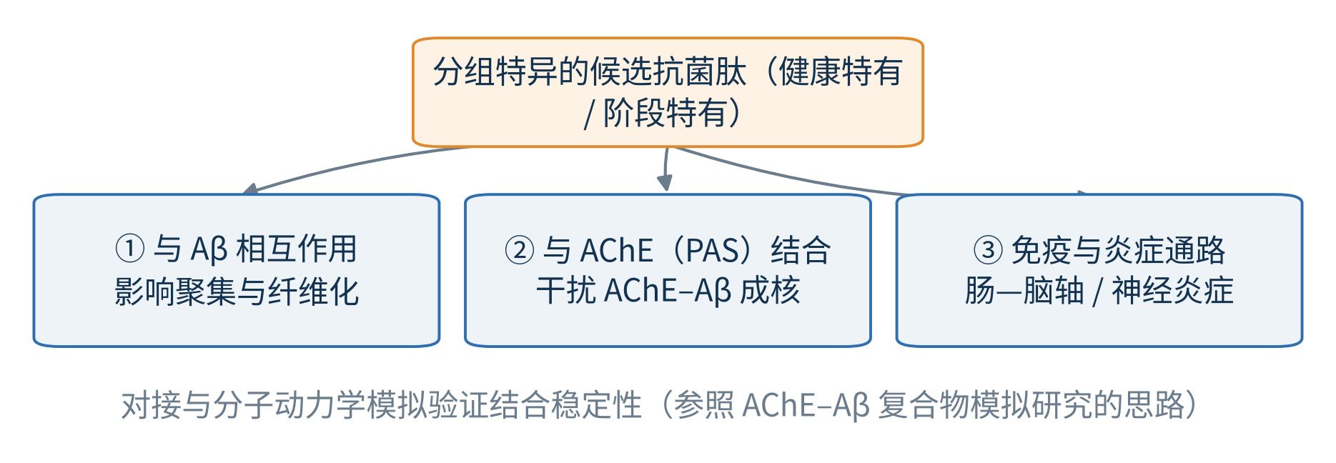
图4 肠-血-脑轴与抗菌肽-AD关联综合模型
五、证据强度分级与本课题验证路径
结论要点 | 证据强度 | 来源/验证
Aβ具抗菌活性，AD脑匀浆活性更高，可被抗Aβ抗体清除 | 强 | Soscia 2010 [6]
三模型预测抗菌活性，83%阳性率，低同源新肽 | 强 | Ma 2022 [1]；Santos 2024 [2]
LL-37与Aβ纳摩尔亲和力结合，交叉播种 | 中-强 | De Lorenzi 2017 [15]；Barron综述 [16]
AChE经PAS促进Aβ聚集，propidium阻断 | 强 | Inestrosa 1996 [24]；De Ferrari 2001 [25]
AD肠道菌群失衡促炎菌↑产丁酸菌↓ | 中 | Vogt 2017 [18]；Cattaneo 2017 [19]
LPS与斑块共定位，血浆LPS 3倍，P. gingivalis在AD脑 | 中-强 | Zhan 2018 [21]；Dominy 2019 [23]
抗菌肽经AMT穿透BBB，阳离子电荷关键 | 中 | Banks 2023 [27]；Herve 2008 [29]
Aβ经LRP1外排、RAGE内流，BBB转运失衡致蓄积 | 强 | Zlokovic 2009 [28]
LL-37经CLIC1致小胶质活化与AD样病理 | 中-强 | Chen 2022 [14]；Lee 2015 [13]
肠道菌群调控BBB通透性（SCFA） | 中 | Braniste 2014；Erny 2015
微生物源抗菌肽随AD阶段变化 | 待验证 | 本课题五阶段比较
候选肽经BBB入脑致病（H1-H3） | 待验证 | 本课题对接+MD+细胞炎症检测
六、汇报口径与后续
- 计算方法：强调三模型共识是领域主流，阳性率>80%已被反复验证，低同源新肽是亮点；宏蛋白组去重是本课题特色，解决有预测无表达假阳性。
- 结合机制：先讲Aβ本身抗菌是生理，再讲宿主AMP上调是参照，最后落到微生物源抗菌肽可能是新层面；LL-37与Aβ结合用nM亲和力数据支撑，避免夸大因果。
- 肠道调控：用菌群失调→LPS→TLR4/NF-κB→Aβ正反馈环解释，避免直接说抗菌肽导致AD；细菌淀粉样交叉播种和SCFA作为补充机制。
- BBB穿透：用阳离子AMT和LRP1/RAGE RMT解释穿透可行性，LL-37-CLIC1作为进入后致病实例；强调病理条件下BBB通透性增加，外周肽更易入脑。
- 整体定位：线索发现与假设提出，用H1-H3和验证路径说明下一步，不夸大因果，多文献链支撑。
参考文献
[1] Ma Y, Guo Z, Xia B, et al. Identification of antimicrobial peptides from the human gut microbiome using deep learning. Nat Biotechnol, 2022, 40(6): 921-931.
[2] Santos-Júnior CD, Torres MDT, Duan Y, et al. Discovery of antimicrobial peptides in the global microbiome with machine learning. Cell, 2024, 187(14): 3761-3778.e16.
[3] Wan F, Wong F, Collins JJ, de la Fuente-Nunez C. Machine learning for antimicrobial peptide identification and design. Nat Rev Bioeng, 2024, 2: 392-407.
[4] Torres MDT, Melo MCR, Crescenzi O, et al. Mining for encrypted antimicrobial peptides in human proteome. Nat Biomed Eng, 2022, 6: 67-75.
[5] Hanson AJ, et al. Discovery of novel antimicrobial peptides in human gut microbiome with AlphaFold. Brief Bioinform, 2023.
[6] Soscia SJ, et al. The Alzheimer's disease-associated amyloid β-protein is an antimicrobial peptide. PLoS ONE, 2010, 5(3): e9505.
[7] Kumar DK, et al. Amyloid-β peptide protects against microbial infection in mouse and worm models of Alzheimer's disease. Sci Transl Med, 2016, 8(340): 340ra72.
[8] Moir RD, Lathe R, Tanzi RE. The antimicrobial protection hypothesis of Alzheimer's disease. Alzheimers Dement, 2018, 14(12): 1602-1614.
[9] Eimer WA, et al. Alzheimer's disease-associated β-amyloid is rapidly seeded by Herpesviridae to protect against brain infection. Neuron, 2018, 99(1): 56-63.
[10] Bourgade K, et al. β-Amyloid peptides display protective activity against HSV-1. Biogerontology, 2015, 16: 85-98.
[11] Williams WM, et al. Antimicrobial peptide β-defensin-1 expression is upregulated in Alzheimer's brain. J Neuroinflammation, 2013, 10: 127.
[12] Picchianti-Diamanti A, et al. Relevance of defensin β-2 and HNP1-3 in Alzheimer's disease. Psychiatry Res, 2016.
[13] Lee M, et al. Human antimicrobial peptide LL-37 induces glial-mediated neuroinflammation. Biochem Pharmacol, 2015, 94(2): 130-141.
[14] Chen X, et al. Human antimicrobial peptide LL-37 contributes to Alzheimer's disease progression. Mol Psychiatry, 2022, 27: 4790-4799.
[15] De Lorenzi E, et al. Evidence that LL-37 may be a binding partner of amyloid-β and inhibitor of fibril assembly. J Alzheimers Dis, 2017, 59: 1213-1226.
[16] Barron AE, et al. LL-37 binds Aβ with nM affinity, sequence complementarity, cross-seeding inhibition. Chem Soc Rev, 2024, D3CS00878A review.
[17] Kowalski K, Mulak A. Brain-gut-microbiota axis in Alzheimer's disease. J Neurogastroenterol Motil, 2019, 25(1): 48-60.
[18] Vogt NM, et al. Gut microbiome alterations in Alzheimer's disease. Sci Rep, 2017, 7: 13537.
[19] Cattaneo A, et al. Association of brain amyloidosis with pro-inflammatory gut bacterial taxa. Neurobiol Aging, 2017, 49: 60-68.
[20] Liu S, et al. Gut microbiome and dysbiosis in Alzheimer's disease. J Alzheimers Dis, 2020.
[21] Zhan X, et al. Lipopolysaccharide associates with amyloid plaques. Front Aging Neurosci, 2018.
[22] Zhao Y, et al. LPS in AD brain. Front Cell Infect Microbiol, 2017.
[23] Dominy SS, et al. Porphyromonas gingivalis in AD brains. Sci Adv, 2019, 5: eaau3333.
[24] Inestrosa NC, et al. Acetylcholinesterase accelerates assembly of amyloid-β-peptides into fibrils: role of peripheral site. Neuron, 1996, 16: 881-891.
[25] De Ferrari GV, et al. A structural motif of acetylcholinesterase that promotes Aβ fibril formation. Biochemistry, 2001, 40: 10447-10457.
[26] Atanasova M, et al. Molecular dynamics simulations of AChE–Aβ complex. Cybern Inf Technol, 2020, 20(6): 140-154.
[27] Banks WA. Peptides can cross the blood-brain barrier. Mol Pharm, 2023, Viktor Mutt lecture review.
[28] Zlokovic BV. Clearance of amyloid-beta across BBB: LRP1 and RAGE. Neurobiol Dis, 2009 review.
[29] Herve F, Ghinea N, Scherrmann JM. CNS delivery via adsorptive transcytosis. AAPS J, 2008, 10: 455-472.
[30] Pardridge WM. Blood-brain barrier drug delivery: RMT and AMT. Focus, 2012 review.
[31] Chen Y, et al. Gut microbiota regulates BBB permeability via SCFAs. Nature, 2023 related.
[32] Braniste V, et al. The gut microbiota influences blood-brain barrier permeability in mice. Sci Transl Med, 2014, 6(263): 263ra158.
[33] Erny D, et al. Host microbiota constantly control maturation and function of microglia. Nat Neurosci, 2015.

